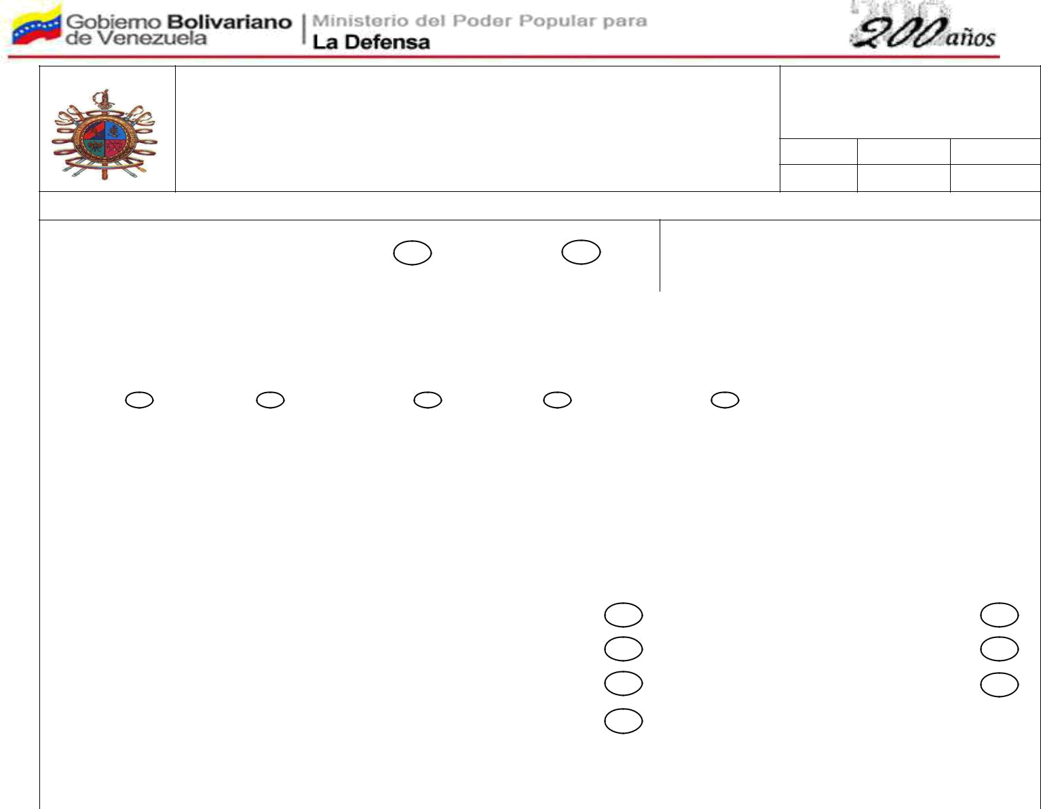
Nro.

SOLICITUD DE ANTICIPO DE PRESTACIONES SOCIALES

Día Mes Año

DATOS PERSONALES

Teléfono:
Categoría: Empleado: Obrero:
Correo electrónico:

Nombres y Apellidos: |  |  |  |  |  |  |  |  |  | C.I.:
Estado Civil: |  |  |  |  |  |  |  |  |  |  | Fecha De Ingreso:
Soltero: | Casado: | Divorciado: |  | Viudo: |  |  | Concubino:
Cargo Actual: |  |  |  |  |  |  |  | Dependencia:
 |  | ULTIMO ANTICIPO DE PRESTACIONES SOCIALES
Fecha: |  |  | Monto: |  |  |  |  |  | Concepto:
 |  | ANTICIPO DE PRESTACIONES SOCIALES ACTUAL
 |  | Adquisiciones Construcción de Vivienda |  |  |  |  |  |  | Gravámenes Sobre Vivienda
 |  | Gastos Funerarios |  |  |  |  |  |  | Reparación de Vivienda
MOTIVO |  | Gastos Médicos y Hospitalarios |  |  |  |  |  |  | Sentencias Judiciales
 |  | Pensiones Escolares
Monto Bs: |  |  |  |  |  | Monto en letra:
 |  | SOLO PARA EL USO DEL O LA CÓNYUGE
Nombres y Apellidos: |  |  | Cédula de Identidad: |  |  |  |  |  | Firma:

Manifiesto la intención voluntaria de solicitar el adelanto de prestaciones sociales ante el Ministerio del Poder Popular para la Defensa y doy fe de entregar la documentación legítima actuando como trabajador responsables en plenitud de mis facultades. Dicho anticipo me ha sido concedido de conformidad con la Cláusula DECIMA SEGUNDA del Contrato de Fideicomiso autenticado por ante la Notaria Publica Séptima del Municipio Libertador del Distrito Capital celebrado con los Trabajadores del Ministerio de la Defensa. La suma objeto de este anticipo, no producirá intereses pero tampoco se me acreditaran ganancias sobre la parte correspondiente al monto del anticipo en mi Fondo Fidusuario.

Para todos los efectos de esta obligación sus derivados y consecuencias, queda elegida como domicilio especial, la Ciudad de Caracas, a la jurisdicción de cuyos Tribunales declara expresamente someterse.

SOLICITANTE | ANALISTA DEPENDENCIA | JEFE DE LA UNIDAD | ANALISTA DE FIDEICOMISO
Nombre y Apellido: | Nombre y Apellido: | Nombre y Apellido: | Nombre y Apellido:
Firma: | Firma: | Firma: | Firma:
C.I.: | C.I.: | C.I.: | C.I.:
Fecha: | Fecha: | Fecha: | Fecha:

SELLO DE LA

DEPENDENCIA

Formato-01

